Curso: **Python**

Estudiante: **Luis Vanegas**

**RESUMEN CLASE 3**

**Modulo: 2 – Conceptos Generales**

**Variables en Python**

* Las variables son espacios reservados para guardar datos.
* Son representadas por un identificador o nombre.
* Sensible a mayúsculas y minúsculas.
* La sintaxis tipo “snake case” es la más usada para los nombres de las variables.
* Deben empezar con una letra o el símbolo ‘_’
* Python es un lenguaje “dynamically typed”

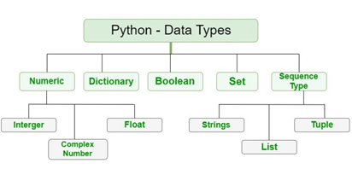

Fuente: Clase 3 Python – Docente Henry Gómez

**Característica de Python**

* **Lenguaje Interpretado.**
* **Alto Nivel**
* **Propósito General**
* **Multiparadigma**
* **Divertido de usar**
* **Manejo de memoria:**
* **Garbage Collector: Implementa la aproximación *“conteo de referencias”***

**Aritmética básica de Python**

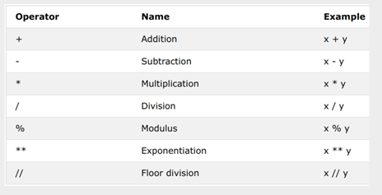

Fuente: Clase 3 Python – Docente Henry Gómez

**Uso de operadores**

* Paréntesis
* Orden
* División
* Multiplicación
* Adición
* Resta

**Números**

* Existen tres tipos: ***int***: hasta 14 bytes (112 bits), ***float/complex***: hasta 16 bytes (128 bits)

**Texto**

* Son demarcadas por comillas simples o dobles.
* Se usa la función print() para mostrarlas
* Se pueden asignar varias líneas usando tres comillas.